19.05.2020 Zajęcia w domu
Witam Was ciepło w kolejnym dniu zajęć w domu!

Posłuchajcie wiersza Marty Olechowskiej – „Czary u fryzjera’’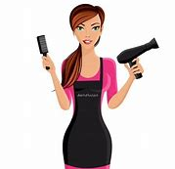

Fryzjer to jest taki magik, co czaruje nożyczkami
włosy długie będą krótkie, gdy je fryzjer - ciach, ciach-utnie.

A z brunetki - jedna chwilka, zaraz zrobi się blondynka.
Z włosów prostych chcesz mieć fale ? On poradzi doskonale !

Gdy suszarkę włączy - szuuu, już jest inny wygląd twój.
Grzebień, szczotka, spinek parę i gotowe są te czary.

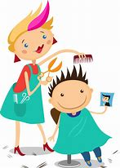
Wypowiedzi na temat wysłuchanego wiersza.
- Kto to jest fryzjer?
- Co robi fryzjer?
- Jakich narzędzi używa w pracy?
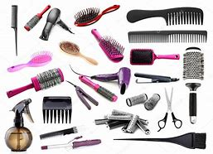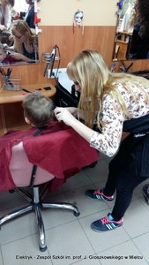
3.Zabawa ruchowa „Fryzjer”
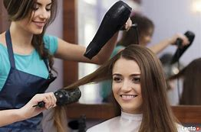
Dziecko siada na krześle i odgrywa rolę klienta salonu fryzjerskiego,
Na hasło:
- mycie – myje głowę,
- ręcznik – wyciera głowę,
- strzyżenie – udaje obcinanie włosów,
- czesanie – czesze klienta,
- suszenie – suszy włosy,
- lustro – pokazuje lusterko,
- pożegnanie – podaje rękę,
- marsz – fryzjer sprząta, a klient chodzi między krzesłami.

Zabawa „Zgadnij, czego brakuje?
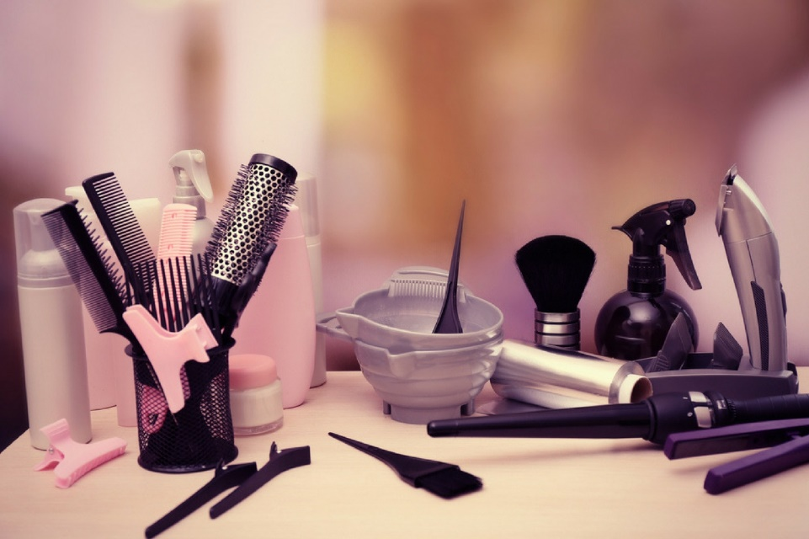

Potrzebne akcesoria (: suszarka, grzebień, wałek do włosów, nożyczki, szampon szczotka, ręcznik..)
Rodzic zasłania dziecku oczy opaską i chowa jeden przedmiot. Po odsłonięciu oczu, dziecko odgaduje, jakiego przedmiotu brakuje – podaje jego nazwę i określa do czego służy.
„U fryzjera” – ćwiczenia ortofoniczne.
Fryzjer: myje włosy – szszsz, szszsz, szszsz;
obcina włosy nożyczkami – ciach, ciach, ciach;
strzyże włosy maszynką – wrr, wrr, wrr;
suszy włosy suszarką – szu, szu, szu.

Pokoloruj narzędzia fryzjerskie.

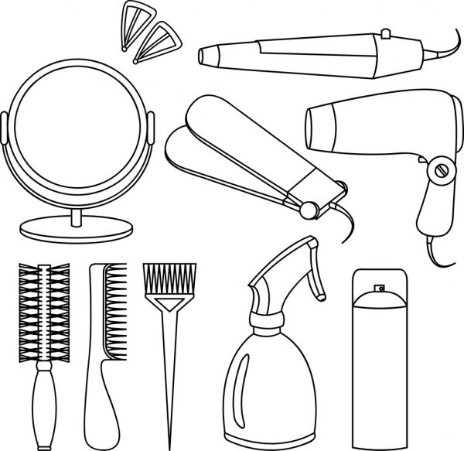

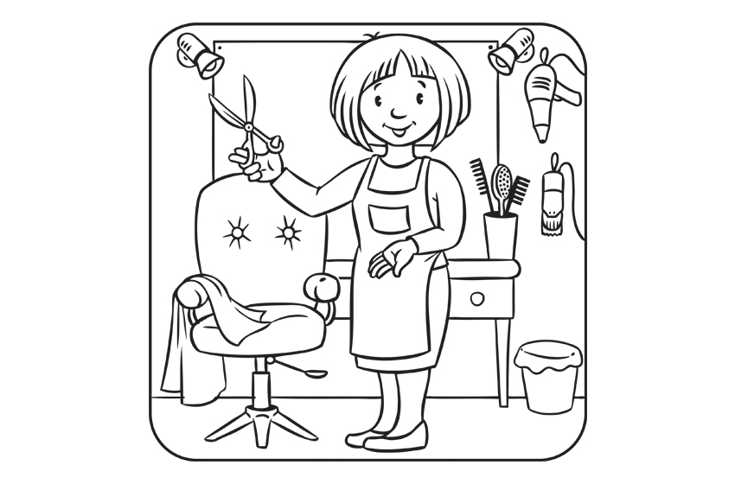
Pamiętajcie o zabawach na świeżym powietrzu!
Do jutra

